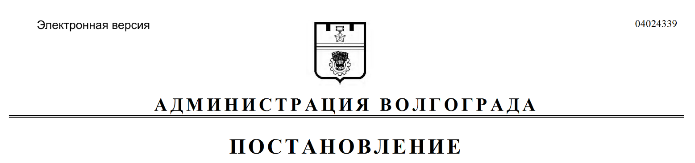
от 19.09.2017 № 1512

О предоставлении разрешения на условно разрешенный вид использования земельного участка и объекта капитального строительства

Рассмотрев заявление граждан Беликова Алексея Владимировича, Туманяна Вадима Владимировича от 03 апреля 2017 г. б/н, с учетом протокола публичных слушаний от 17 июля 2017 г., заключения о результатах публичных слушаний от 18 июля 2017 г., на основании рекомендаций комиссии по подготовке проекта Правил землепользования и застройки городского округа город-герой Волгоград от 25 августа 2017 г., руководствуясь статьей 39 Градостроительного кодекса Российской Федерации, постановлениями администрации Волгограда
от 29 декабря 2010 г. № 3683 «Об утверждении Положения о порядке взаимодействия структурных подразделений администрации Волгограда при предоставлении разрешения на условно разрешенный вид использования земельного участка или объекта капитального строительства», от 06 июля 2017 г. № 1089 «О распределении обязанностей в администрации Волгограда», статьями 7, 39 Устава города-героя Волгограда, администрация Волгограда
ПОСТАНОВЛЯЕТ:
1. Предоставить гражданам Беликову Алексею Владимировичу, Туманяну Вадиму Владимировичу разрешение на условно разрешенный вид исполь-
зования земельного участка (кадастровый № 34:34:050042:807) и объекта капитального строительства по ул. Череповецкой, 102 в Ворошиловском районе Волгограда – для размещения объектов транспорта (мастерских по ремонту и обслуживанию автомобилей) – автосервиса на три поста.
2. Настоящее постановление вступает в силу со дня его подписания и подлежит опубликованию в установленном порядке.

Заместитель главы
администрации В.П.Сидоренко

